DOPRAVA 14. 4. - 19. 4.

Navrhované činnosti k tématu

Předmatematická gramotnost:
- stavba silnic z různých stavebnic, doplnění dopravními prostředky (pokud máte autíčka,…), značkami, domy (krabice a krabičky), apod.- sestavování křižovatek
- stavba kolejí, doplnění různými stavebnicemi
- stavba letiště, seznámení s dopravními prostředky, činností na letišti a s pojmem rychlost
  - měření rychlosti autíček se setrvačníkem- měření rychlosti na stopkách
  - měření dráhy, kterou které auto ujelo- pojem cm- kdo dojel dál, které číslo je vyšší, kolik dílků na pravítku nebo metru má které auto?
- slalom autíčkem na provázku mezi překážkami – dobré pro pobyt venku s odrážedlem, nebo s malým autíčkem, pokud si děti neodřou kolena
- viz pracovní list- rozstříhat obrázek s dopravními prostředky a řadit za sebou
Předčtenářská gramotnost:
- prohlížení knih a encyklopedií o dopravě- vyprávění podle obrázků – popis obrázku
- volný slovní projev - vyprávění, jak jsem se dopravil domu, do obchodu, maminka nebo tatínek do práce, k babičce,…- můžete využít mapy buď papírové, nebo na internetu
- hry na dopravním koberci s malými autíčky
  - porovnávání velikosti aut - malé, menší, nejmenší
  - při úklidu dávat do poliček- které auto je níž, výš, nejvýš, nejníž
Výtvarné činnosti:
- výroba řidičského průkazu k námětové hře „Na policisty"
- výroba svačinky- Formule 1
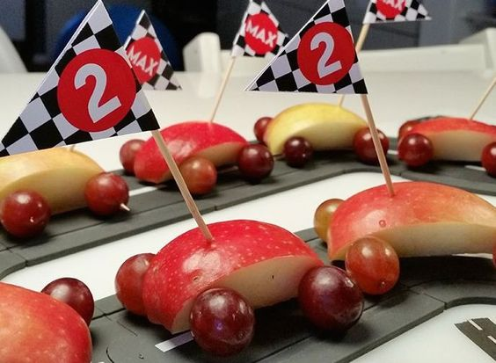- zde je možné při přípravě svačiny využít pojmů jako je celek, polovina, čvrtina- ukázka na jablkách, počítání hroznů- kdo má víc, kdo má míň a o kolik
- kresba postavy- policista, záchranář, hasič, mamka, taťka, ….. (jde o přípravu do školy- postava i s detaily- řasy, obočí, knoflíky,…)
- kresba dopravních prostředků „Auto snů“ (černou tuší, kolorování vodovými barvami, pastelkami, křídou při pobytu venku) 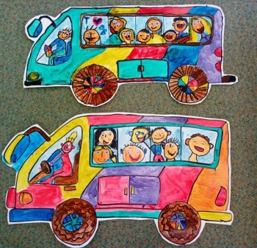
- výtvarná chvilka – natřeme svá chodidla barvou (nejlépe prstovou, ale můžou být i tempery- dokreslení dopravního prostředku fixou, pastelkou 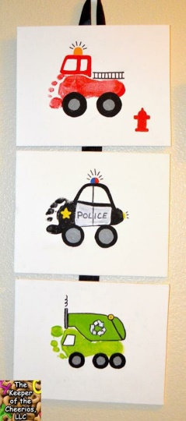
- výroba semaforu ze sucharu, čokolády a lentilek 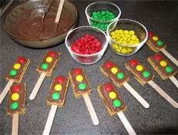
Pracovní listy:
- přiřazování – spojování- „Kdo pojede tímto autem?" viz pracovní list
- grafomotorický list – vláček- dolní smyčka- nejprve je dobré si horní smyčku nakreslit na velikou plochu na podlaze a pak až v pracovním listu
- prostorová orientace- „Kam letí letadlo?“- pracovní list- možné je si na letadlo zahrát, aby si děti lépe uvědomily, kde je pravá, levá, nahoru, dolů
- nalepování obrázků aut na velký arch papíru - určování jejich pořadí v řadě
- vypichování obrázku- pleoptické cvičení- do měkkého podkladu (filc, nebo karton jako podklad)
- skládanka - cyklistické kolo- vybarvi, rozstříhej na puzzle a znovu slož
Filozofování s dětmi:
- Co znamená slovo doprava?
- Jakými dopravními prostředky můžeme cestovat?
- Výhody a nevýhody různých dopravních prostředků (kolo, automobil).
- Jak se máme chovat jako účastníci dopravního provozu na silnici a na chodníku?
- Uveďte příklad špatného chování a jeho důsledky v dopravním provozu.
- Co je to dopravní nehoda? Jak se jako její účastníci máme zachovat.
- Umíš zavolat rychlou záchrannou pomoc, policii, hasiče?
- Co uděláme, než přejdeme silnici?
- Znáš povolání policista? Co víš o jeho práci?
- Znáš povolání záchranář? Co víš o jeho práci?
- Kdybys mohl jet kamkoli a s kýmkoli, kam, s kým a proč by to bylo?
- Co je mapa a k čemu slouží?
- Jak se dopravujeme do školky?
- Kudy vede cesta domů?
- Jsi připoután při jízdě automobilem? Sedíš v autosedačce?
- Proč je důležité, sedět v autosedačce a být při jízdě připoután?
- Dokážeš říct některá pravidla dopravního provozu pro cyklisty.
- Jaké je povinná výbava cyklisty?

Pohybovky:
- PH „Na auta" - reakce na signál (praporek zelený, červený), chůze a běh ve střídavém tempu, slalom mezi čímkoli, pohyb ve vázaném útvaru, v zástupu, ujasnění pojmů první a poslední v zástupu, před, za, doleva, doprava, podlézání tunelu pod nohami
- PH „Semafor" – Pokud máte k dispozici např. kroužky v barvách semaforu, nebo si je vystřihnete z barevných papírů- zní písnička, při pozastavení písničky dítě řadí barvy ve správném pořadí (červená, oranžová a zelená), aby vznikl semafor. Dodržet správné pořadí barev
- Jakékoliv řádění- cvičení s hudbou - píseň „Jede, jede Ford" – Svěrák/Uhlíř, píseň „Koloběžka"-Dáda Patrasová
- Cvičení s básničkou
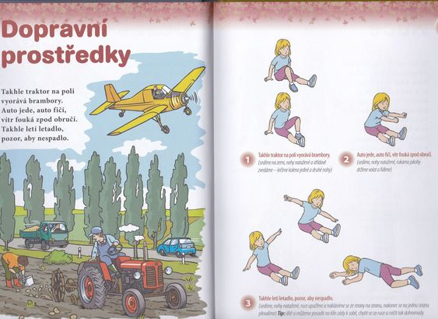
Hudební vyžití:
- Píseň Semafor- viz noty- tleskat na 1. dobu, na každou dobu,…využít různá kuchyňská náčiní pro hraní rytmu
- Báseň Semafor- pro upevnění je možné doprovodit pohybem, nebo různě rytmizovat

Při pobytu venku- dle možností:
- pozorování dopravních prostředků, barva, účel
- pozorování dopravního ruchu na silnici, chování řidičů, dopravní přestupky
- pozorování chodců při přecházení
- statistika z naší ulice - zapisujeme barvy aut a druhy dopravních prostředků
- rozlišujeme zvuky a směr odkud přicházejí - houkání sanitky, rozeznávání aut přijíždějících a vzdalujících se
- stavba cest z písku a přírodnin
- hledáme a popisujeme dopravní značky ve městě
- prohlížíme si jízdní kolo, jeho vybavení
- jízda zručnosti na kole nebo koloběžce, dodržovat dopravní značky, koordinace pohybů, slalom, po vyznačené čáře

Pracovní listy:
- přiřazování – spojování- „Kdo pojede tímto autem?" viz pracovní list
- grafomotorický list – vláček- dolní smyčka- nejprve je dobré si horní smyčku nakreslit na velikou plochu na podlaze a pak až v pracovním listu
- prostorová orientace- „Kam letí letadlo?“- pracovní list- možné je si na letadlo zahrát, aby si děti lépe uvědomily, kde je pravá, levá, nahoru, dolů- dle šipek na obrázku ukazovat rukou jako při cvičení u očního lékaře, kdy děti ukazují kam směřuje ruka
- nalepování obrázků aut na velký arch papíru - určování jejich pořadí v řadě
- vypichování obrázku- pleoptické cvičení- do měkkého podkladu (filc, nebo karton jako podklad)
- skládanka - cyklistické kolo- vybarvi, rozstříhej na puzzle a znovu slož
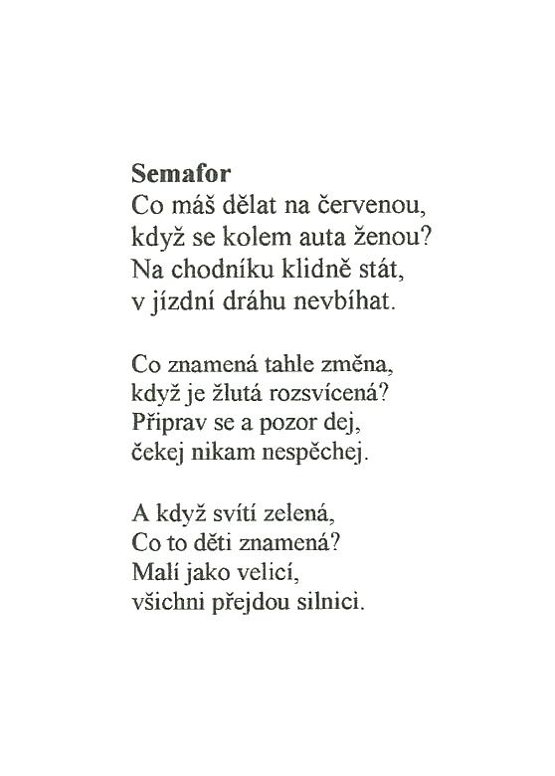
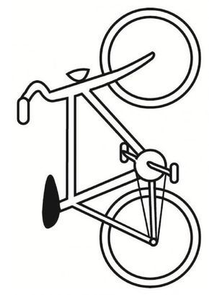
Vybarvi, rozstříhej na několik částí a znovu poskládej
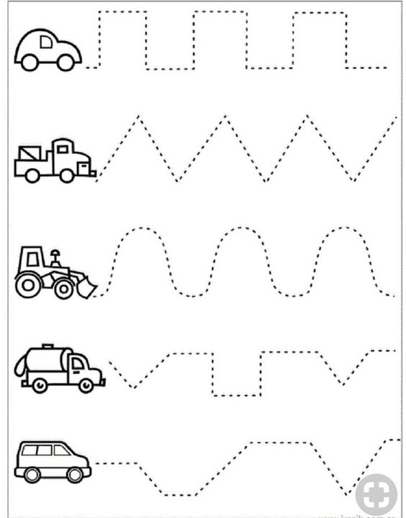
Vypichování obrázku do měkkého podkladu, nebo spojování teček
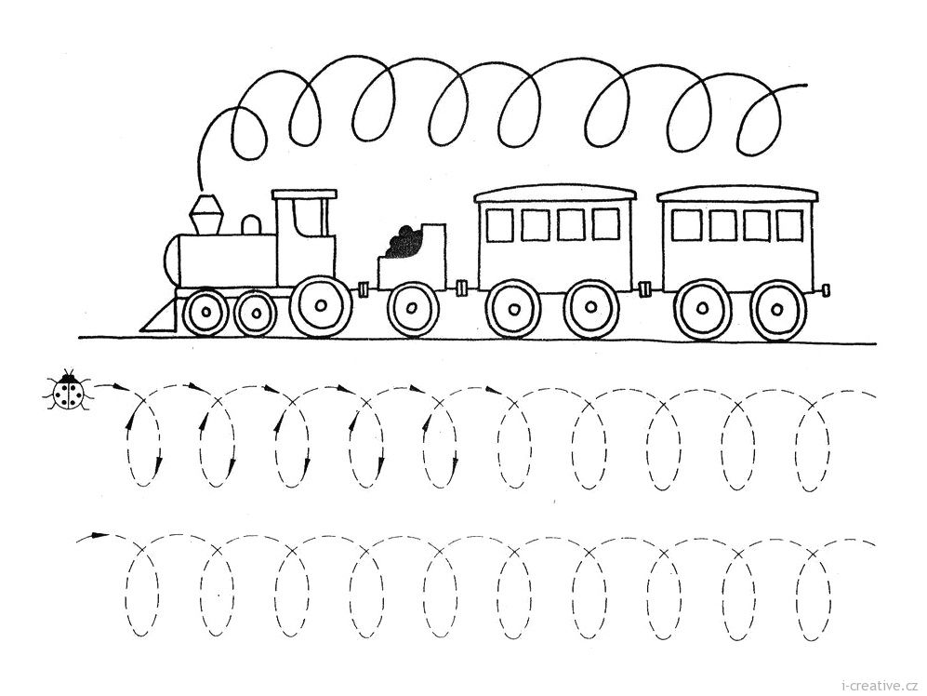Grafomotorický list- dolní smyčka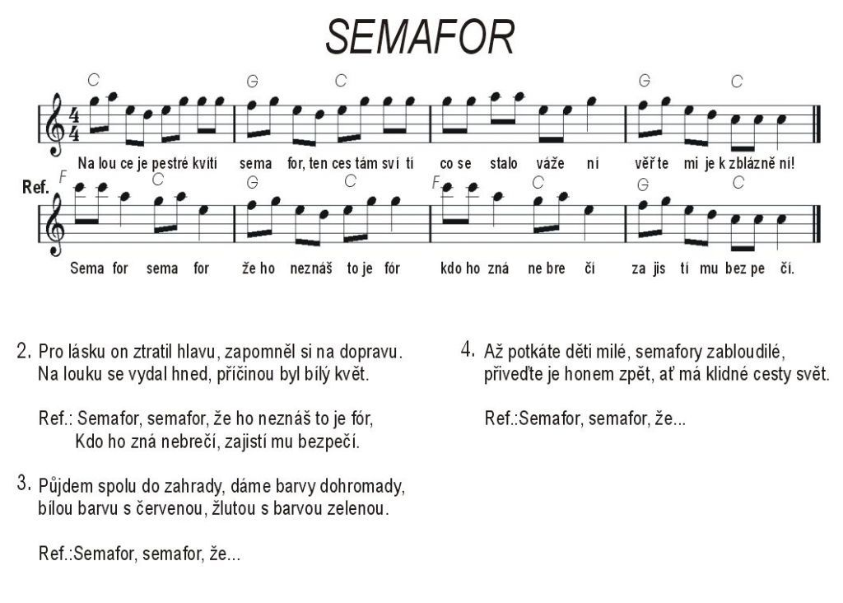

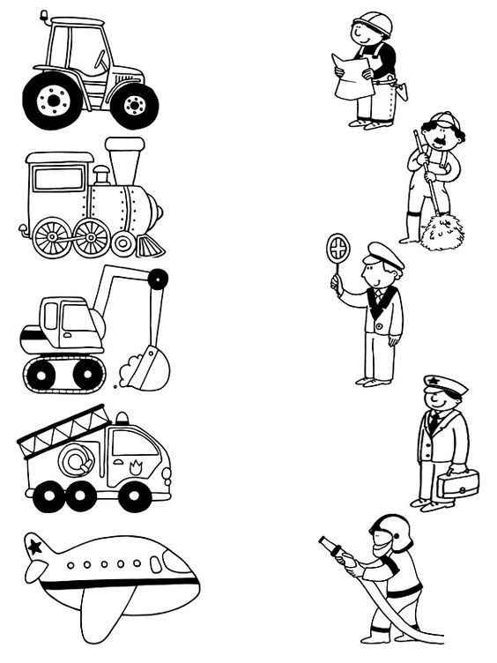
Spoj auto s řidičem
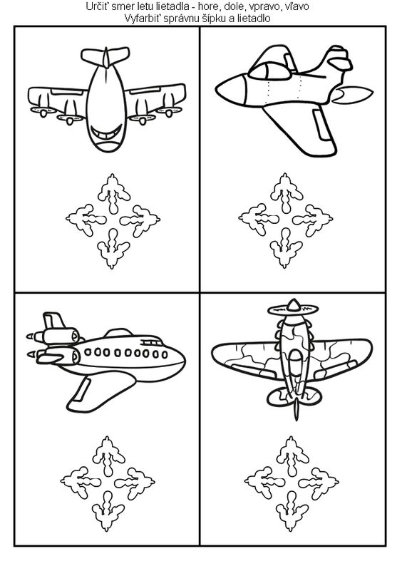
Možnost cvičení s rukou – princip cvičení u očního lékaře
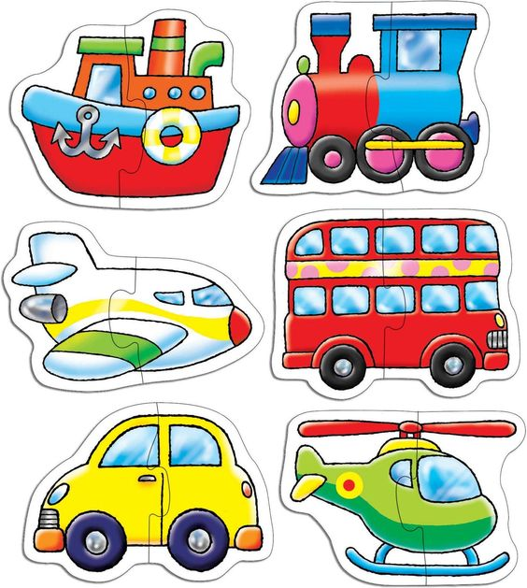

Obrázek rozstříhej a dávej do řady. Procvičuj pojmy:
Jaký dopravní prostředek je první?
Co je hned za prvním?
Co je mezi tím a tím?
Co je poslední?
Co je předposlední?

